Príloha č. 1a Technická špecifikácia ponúkaného tovaru

Obnova a interiérové vybavenie knižničných priestorov určených širokej verejnosti

.......................................................................................................................................................
(obchodné meno a adresa sídla uchádzača)

V ............................... dňa .................

Meno a podpis štatutárneho zástupcu uchádzača

Regál 1 – 7 kusov
výroba na mieru
Parametre požadované verejným obstarávateľom | Uchádzačom ponúknuté technické parametre
Knižničný regál 1
Korpus: LDTD 18 mm H1424 Fineline krémový, ABS hrana 1mm. Hrúbka police LDTD 25 mm H1424 Fineline krémový. Jedna polica je na pevný rozoberateľný spoj (konfirmát).
Zvislé steny korpusu (18mm) prekryté lištami z LDTD biela lesklá 10 mm, ABS hrana biela lesklá
Police: 5ks políc výškovo nastaviteľné na policových podperkách
Chrbát: LDTD 18mm naložený ABS hrana len na strope (viditeľná časť)
Rektifikačné soklové nohy výška 100 mm
Sokel: LDTD 18 mm H1424 Fineline krémový výška 100 mm.
Regál spojený do zostavy
Viditeľný bok regálu na konci zostavy vyhotoviť až po zem
Rozmer: š - h - v: 830 - 278 - 1900 mm
Rozmer zostavy: š - h - v: 5800 - 278 - 1900 mm
Nutné presné zameranie pred výrobou
Podrobný popis v Prílohe č.1b Materiálová charakteristika nábytku na mieru
Nákres

Regál 2 doplnenie zostavy – 1 kus
výroba na mieru
Parametre požadované verejným obstarávateľom | Uchádzačom ponúknuté technické parametre
Knižničný regál 2 doplnenie zostavy
Korpus: LDTD 18 mm H1424 Fineline krémový, ABS hrana 1mm. Hrúbka police LDTD 25 mm H1424 Fineline krémový. Jedna polica je na pevný rozoberateľný spoj (konfirmát).
Zvislé steny korpusu (18mm) prekryté lištami z LDTD biela lesklá 10 mm, ABS hrana biela lesklá
Police: 5ks políc výškovo nastaviteľné na policových podperkách
Chrbát: LDTD 18mm naložený ABS hrana len na strope (viditeľná časť)
Rektifikačné soklové nohy výška 100 mm
Sokel: LDTD 18 mm H1424 Fineline krémový výška 100 mm.
Viditeľný bok regálu na konci zostavy vyhotoviť až po zem
Regál pripojený k existujúcej zostave
Rozmer: š - h - v: 995 - 278 - 1900 mm
Nutné presné zameranie pred výrobou
Podrobný popis v Prílohe č.1b Materiálová charakteristika nábytku na mieru

Nákres

Regál 3 samostatný – 2 kus
výroba na mieru
Parametre požadované verejným obstarávateľom | Uchádzačom ponúknuté technické parametre
Knižničný regál 3 samostatný
Korpus: LDTD 18 mm H1424 Fineline krémový, ABS hrana 1mm. Hrúbka police LDTD 25 mm H1424 Fineline krémový. Jedna polica je na pevný rozoberateľný spoj (konfirmát).
Zvislé steny korpusu (18mm) prekryté lištami z LDTD biela lesklá 10 mm, ABS hrana biela lesklá
Police: 5ks políc výškovo nastaviteľné na policových podperkách
Chrbát: LDTD 18mm naložený ABS hrana len na strope (viditeľná časť)
Rektifikačné soklové nohy výška 100 mm
Sokel: LDTD 18 mm H1424 Fineline krémový výška 100 mm.
Regál samostatne stojaci, boky regálu vyhotoviť až po zem
Rozmer: š - h - v: 900 - 278 - 2040 mm
Nutné presné zameranie pred výrobou
Podrobný popis v Prílohe č.1b Materiálová charakteristika nábytku na mieru
Nákres

Čalúnené kreslo – 2 kusy

Označenie (výrobná značka / model) ponúkaného tovaru: ..........................................

Parametre požadované verejným obstarávateľom | Uchádzačom ponúknuté technické parametre
Celočalúnené kreslo
Vnútorný rám: drevotrieska, masív preglejka
Sedadlo a operadlo: rezaná pena hustota 35 kg / m3 a 40 kg/m3 hustota a studená striekaná pena hustota 80 kg/m3
Kostra: kovová - čierna prášková farba
Čalúnenie: tkanina Medley, 100% polyester, oderuvzdornosť: 75 000 cyklov Martindale
Rozmer: Š x H x V: 700 x 510 x 730 mm, výška sedáku: 420 (± 5 mm)
Plstené klzáky na tvrdú podlahu
Nosnosť: minimálne 130 kg
Farba: Medley – 6 (svetlozelená)

Ilustračný obrázok

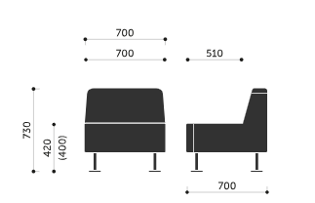
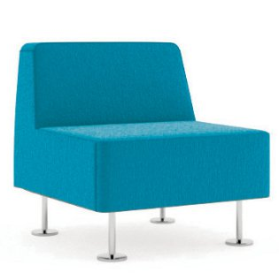
Čalúnené rohové kreslo – 2 kusy

Označenie (výrobná značka / model) ponúkaného tovaru: ..........................................

Parametre požadované verejným obstarávateľom | Uchádzačom ponúknuté technické parametre
Celočalúnené kreslo
Vnútorný rám: drevotrieska, masív preglejka
Sedadlo a operadlo: rezaná pena hustota 35 kg / m3 a 40 kg/m3 hustota a studená striekaná pena hustota 80 kg/m3
Kostra: kovová - čierna prášková farba
Čalúnenie: tkanina Medley, 100% polyester, oderuvzdornosť: 75 000 cyklov Martindale
Rozmer: Š x H x V: 700 x 510 x 730 mm, výška sedáku: 420 (± 5 mm)
Plstené klzáky na tvrdú podlahu
Nosnosť: minimálne 130 kg
Farba: Medley – 6 (svetlozelená)

Ilustračný obrázok

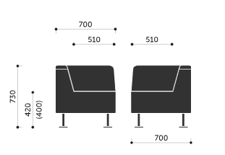
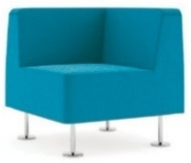
Čalúnený puf so sklenenou stolovou doskou – 2 ks

Označenie (výrobná značka / model) ponúkaného tovaru: ..........................................

Parametre požadované verejným obstarávateľom | Uchádzačom ponúknuté technické parametre
Celočalúnený štvorcový puf so sklenenou stolovou doskou
Vnútorný rám: drevotrieska, drevo masív, preglejka a textilná pásovina.
Čalúnenie: 100% polyester, oderuvzdornosť: 75 000 cyklov Martindale
Stolová doska z mliečneho skla hrúbka 10 mm
Kostra kovová - čierna prášková farba
Plstené klzáky na tvrdú podlahu
Rozmer: Š x V: 700 x 420 mm (± 5 mm)
Nosnosť: minimálne 130 kg
Farba: Medley – 6 (svetlozelená)

Ilustračný obrázok

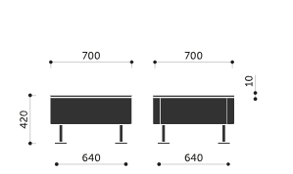
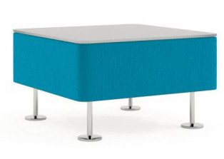
Konferenčné čalúnené kreslo, kovové nohy – 11 ks

Označenie (výrobná značka / model) ponúkaného tovaru: ..........................................

Parametre požadované verejným obstarávateľom | Uchádzačom ponúknuté technické parametre
Celočalúnené konferenčné kreslo na kovovej podnoži
Čalúnenie: 100% polyester, oderuvzdornosť: 75 000 cyklov Martindale
Korpus z kovového rámu, studená striekaná pena - hustota 65 kg / m3.
Materiál podnože: kovová trubka čierna, 4 kovové nohy, čierne
Rozmer: Š x H x V: 500 x 440 x 810 mm (± 5 mm)
Nosnosť: minimálne 120 kg
Farba: Medley - 1 (horčicovožltá)

Ilustračný obrázok

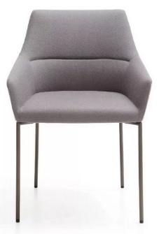
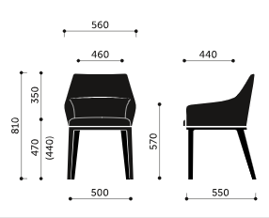
Čalúnené kreslo – 2 ks

Označenie (výrobná značka / model) ponúkaného tovaru: ..........................................

Parametre požadované verejným obstarávateľom | Uchádzačom ponúknuté technické parametre
Čalúnené kreslo
Korpus: zo studenej striekanej peny, hustota 65 kg / m3

Filcové klzáky

Nosnosť: minimálne 120 kg

Rozmer: CŠ x H x CV: 750 x 540 x 790 mm (± 5 mm)

Výška sedáku: 400 mm (± 5 mm)

Výška opierky: 500 mm (± 5 mm)

Farba: Medley, ME - 6 (svetlo zelená)

Ilustračný obrázok

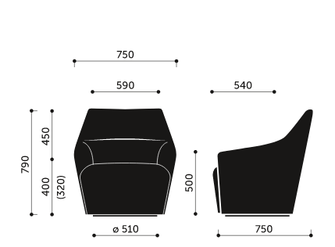
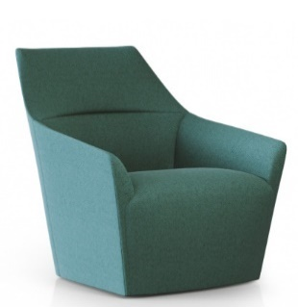

Uchádzač doplní pri požiadavkách „áno/nie“
Uchádzač doplní pri požiadavkách „áno/nie“
Uchádzač doplní pri požiadavkách „áno/nie“
Uchádzač doplní konkrétne údaje daného produktu – pri číselných hodnotách parametrov konkrétne ponúknuté hodnoty; pri ďalších požiadavkách „áno/nie“, prípadne konkrétne technické vlastnosti

